GRÖMO Wasserfangkasten kubisch exzentrisch mit Überlauf

GRÖMO

Eigenschaften

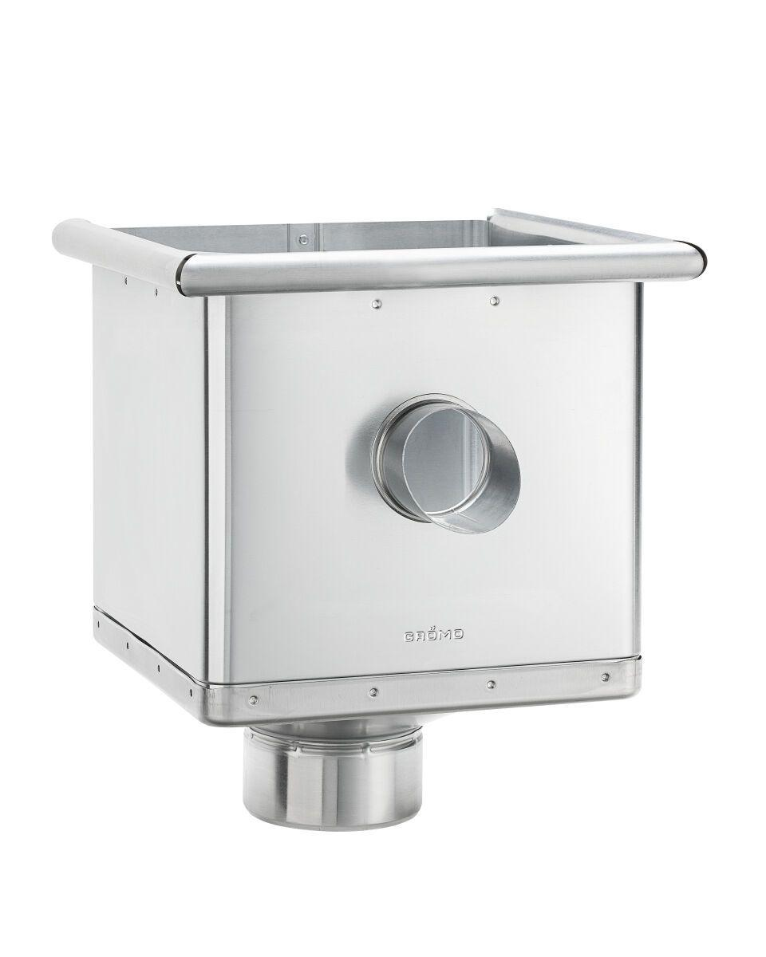

Farbton

kupfer, silber

Oberfläche

beschichtet, matt, verzinkt

Werkstoff

Aluminium, Edelstahl, Kupfer, Stahl, Zink

Breite (mm)

240,00

Höhe (mm)

283,00

Länge (mm)

240,00

Nennweite DN

80,00 - 120,00